Дата проведення уроку 27.04.20
Група: АС-73
Професія: Слюсар з ремонту колісних транспортних засобів
Майстер в/н: Калмиков В.О.
Вайбер та телеграм 0995684019
е-mail: andrey03323@gmail.com
Урок № 15
Тема програми: Ремонт автомобілів
Тема уроку: Ремонт системи охолодження.
Мета уроку:
навчальна: формування умінь та застосовувати одержані знання для
розвитку навчально-виробничих задач при ремонті системи охолодження.
виховна: виховати творче відношення до праці і навчання при ремонті системи охолодження.
розвиваюча: розвити творчий підхід до роботи як засіб виховання
стійкого професійного інтересу при ремонті системи охолодження.
Дидактичне забезпечення уроку: конспект, навчальний елемент, відео урок + силка

Структура уроку:
Повторення пройденого матеріалу 8.00 – 9.30 з теми : «Ремонт КШМ та ГРМ» ( відповідайте письмово та присилайте на viber, телеграм або пошту)

1.Опишіть основні нейсправності КШМ
2. Опишіть основні нейсправності ГРМ
3.Опишіть безпеку праці при Ремонті КШМ та ГРМ
4. Який інструмент та пристосування використовують для ремонту КШМ та ГРМ

- Пояснення нового матеріалу 9.30 - 12.00

  - Інструктаж з ОП та БЖД
Слюсар з ремонту колісних транспортних засобів повинен:
- бути уважним, не відволікатися сам і не відволікати інших;
- не допускати на робоче місце осіб, які не мають відношення до роботи; не проводити слюсарні роботи поза робочим місцем без дозволу майстра;
- перед початком слюсарних робіт треба повісити табличку «двигун не вмикати», «працюють люди» та повідомити що ви розпочинаєте працювати
- стежити, щоб руки, взуття та одяг були завжди сухими-це зменшить ймовірність електротравми;
- для захисту очей обов'язково користуватися окулярами або захисними шитками
- стежити, щоб дроти електричних пристроїв були надійно ізольовані і захищені від механічних пошкоджень і високих температур;
- слідкувати щоб промаслені ганчірки були у спеціальному ящику;
- не працювати на несправному обладнанні; про помічені несправності на робочому місці і в обладнанні повідомити майстру і без його вказівки до роботи не приступати;
- обов'язково відключати обладнання при перервах в роботі;
- виконувати тільки ту роботу, яка доручена майстром і по якій дано інструктаж;
- зачистку з’єднань виконувати в окулярах, захисній масці від пилу або распіраторі.
  - Організація робочого місця
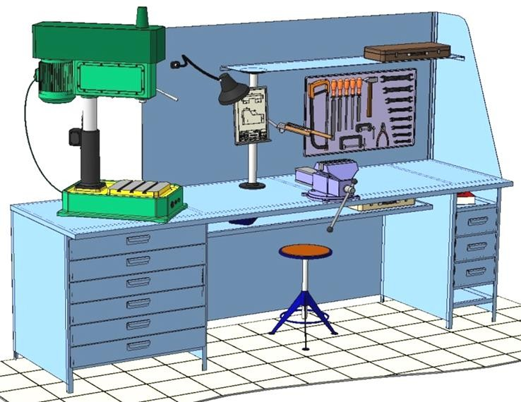
Основним робочим місцем автослюсаря поза постів і ліній технічного обслуговування і ремонту є пост, обладнаний слюсарним верстатом, на якому розбирають і збирають зняті з автомобіля вузли та прилади й виконують слюсарно-підганяльні і інші роботи.
Кришку верстата оббивають тонкої листової (покрівельної) сталлю, що охороняє, його від пошкоджень і полегшує утримання в чистоті.
Приступаючи до роботи, автослюсар повинен підготувати всі необхідні для її виконання інструмент і пристосування і правильно розташувати їх на верстаті

- На столі стоїть передбачити пристосування для:
- безпечної укладання власника в процесі перестановки вироби;
- швидкого доступу до витратних матеріалів;
- розташування інструментів (молотка, напилка, ліхтарика, щітки по металу, ключів тощо);

  - Опис технологічного процесу
- Спочатку підберіть необхідний інструмент.
- Розкладіть інструмент який по ліву руку а який по праву
- Перевірте надійність інструментів.
- Увімкніть допоміжне світло.
- Зафіксуйте автомобіль або агрегат чи вузол.
- В процесі роботи потрібно протирати інструмент від мастила чи відчищати від стружки.
Для забезпечення нормальної роботи двигуна необхідно, щоб температура охолоджувальної рідини в системі підтримувалася в певних межах. При запаленні контрольної лампочки аварійного перегрівання охолоджувальної рідини необхідно зупинити двигун для усунення причин перегрівання. При заливці охолоджувальної рідини в систему необхідно відкрити кран контролю рівня на розширювальному бачку, пробку радіатора, зливні крани радіатора і блоку циліндрів і закрити їх після появи з них рідини. У радіаторі рівень охолоджувальної рідини повинен досягати нижнього торця його горловини. Після запуску двигуна і його роботи на режимі холостого ходу близько 1,5 мін необхідно перевірити рівень рідини в радіаторі і при необхідності її долити. Для того, щоб злити рідину з системи охолодження, треба зняти пробку радіатора і відкрити зливні крани радіатора, блоку циліндрів і опалювальника. За наявності передпускового підігрівача відкрити крани котла, насосного агрегату. Після повного зливу рідини спускові крани слід залишити відкритими. Воду при сливі з системи охолодження слід зібрати і використати знову. При замерзанні кранів у відкритому положенні закривати їх треба після заливки в систему рідини в процесі прогрівання двигуна, коли з кранів потече рідина. Необхідно постійно стежити за станом усіх ущільнень, не допускати течі рідини з системи охолодження

В процесі ремонту системи охолодження двигуна, забороняється:
- Заливати холодну рідину в гарячий двигун, оскільки це може привести до утворення тріщин в сорочці охолодження блоку циліндрів.
- Пуск і короткочасна робота двигуна після зливу охолоджувальної рідини, оскільки це може привести до руйнування гумових кілець ущільнювачів гільз циліндрів, випадання сідел клапанів, прогорання прокладень голівок блоків і викривлення голівок блоків циліндрів.
При частій зміні води в системі охолодження прискорюються процеси корозії і утворення накипу. У літній час треба стежити за чистотою серцевини радіатора системи охолодження. При засміченні серцевини її слід прочистити струменем води або стислого повітря, спрямованим на серцевину з боку вентилятора. Для видалення з системи охолодження накипу, іржі і опадів її необхідно промити. Систему охолодження потрібно промивати після обкатки нового автомобіля і двічі в рік при СО.
У системах охолодження двигунів як охолоджувальної рідини використовують тосол-А40 і тосол-А65. Ці рідини є водними розчинами ТОСОЛА-АМ, що складається з етилгліколя і комплексу різних присадок. Оскільки температура кипіння етилгліколя майже в 2 рази вище за температуру кипіння води, при експлуатації автомобіля з охолоджувальної рідини в першу чергу випаровується вода, тому для відновлення якості охолоджувальної рідини за відсутності витоків з системи охолодження двигуна необхідно доливати дистильовану воду. Якщо падіння рівня охолоджувальної рідини викликане її витоком, то доливати слід охолоджувальну рідину тієї ж марки, що була залита в двигун.
При сезонному обслуговуванні автомобіля під час підготовки його до зими рекомендується перевіряти щільність охолоджувальної рідини щільноміром. Не можна допускати в охолоджувальну рідину нафтопродукти, тому що при їх попаданні станеться спінювання рідини, внаслідок чого двигун перегріватиметься і може бути викид охолоджувальної рідини з радіатора або розширювального бачка.
Охолоджувальні рідини тосол-А40 і тосол-А65 мають температуру кристалізації відповідно - 40 °C і - 65 °C і температуру кипіння близько 108 °C. При вказаних негативних температурах рідина перетворюється не на лід, а в густу масу, яка не шкодить радіатору і блоку циліндрів двигуна. Ці рідини не спінюється, не випаровуються, від них не буває накипу. Проте вони отруйні і при попаданні в організм людини викликають отруєння. Після роботи з названими рідинами треба мити руки з милом. Не слід допускати попадання рідини на забарвлену поверхню кузова щоб уникнути псування забарвлення. Через два роки після заливки тосол треба міняти.
Перевірка технічного стану системи охолодження полягає у визначенні її герметичності і теплового балансу. Укладення про герметичність роблять після огляду, переконавшись у відсутності витоку охолоджувальної рідини при працюючому і непрацюючому двигуні, а також за швидкістю убування рідини з розширювального бачка в процесі експлуатації автомобіля. Про тепловий баланс системи охолодження судять за часом прогрівання двигуна і підтримці його номінальної робочої температури при нормальному навантаженні. Перевірку виконують за допомогою покажчика температури охолоджувальної рідини. Робота системи охолодження вважається задовільною, якщо температура двигуна утримується в межах 80-95 °C при русі навантаженого автомобіля із швидкістю 80-90 км/год.
Необхідність ремонту системи охолодження виникає при підтіканні охолоджувальної рідини, постійному перегріванні або переохолодженні охолоджувальної рідини, зниженні її рівня в системі в результаті витоку, підвищеному шумі під час роботи рідинного насоса, виникненні електролізу в охолоджувальній рідині. Підтікання охолоджувальної рідини може статися в результаті негерметичної з'єднань шлангів системи охолодження з штуцерами і патрубками, нещільність з'єднань фланців патрубків, негерметичної спускових пробок і крану опалювача, ушкодження шлангів, тріщин у бачках і серцевині радіатора, зносу самопіджимного сальникового ущільнення рідинного насоса.
Перевірити загальний стан системи і знайти місця витоку рідини можна тиском. Для цього в горловину радіатора або розширювальний бачок подають на короткий час повітря при невеликому тиску. Якщо в системі є нещільність, що охолоджує рідини в цих місцях витікатиме назовні. Причиною швидкого убування охолоджувальної рідини в системі може бути неправильна робота клапана радіатора і її недостатня герметичність. При появі цієї несправності необхідно перевірити стан клапана пробки і тиск його відкриття. Значення тиску є в технічних характеристиках цього двигуна.
Перегрівання двигуна може бути викликане наступними причинами:
- недоліком охолоджувальної рідини в системі охолодження із-за витоку або википання;
- засміченням системи;
- обривом або пробуксувала ременя приводу вентилятора;
- відмовою в роботі электро-и гідромуфти вентилятора;
- заклинюванням термостата в закритому стані або жалюзі в закритому положенні;
- неправильною установкою кута випередження запалення.
При перегріванні двигуна охолоджувальна рідина збільшується в об'ємі і може відбуватися її вихід через пробку розподільного бачка. А при перегріванні понад 110 °C вона може закипіти і внаслідок значного підвищення тиску в системі охолодження може викликати текти в радіаторі. Перегрівання різко збільшує знос циліндрів і поршневих кілець, призводить до прогорання поршнів і зниження довговічності підшипників ковзання. При перегріванні порушується процес згорання паливно-повітряної суміші, збільшуються сили тертя, що призводить до зростання витрати палива і зниження потужності двигуна. При тривалій роботі з підвищеною температурою можливе заклинювання поршнів в циліндрах і двигун вийде з ладу. При перших ознаках перегрівання необхідно вживати заходи до усунення його причин.
Пониження температури охолоджувальної рідини також веде до зменшення потужності двигуна і збільшення витрати палива. Пониження температури в сорочці охолодження підвищує знос деталей цилиндропоршневой групи із-за змивання паливом із стінок циліндра олії. Відбувається розрідження олії паливом, що потрапляє в масляний картер, інтенсивніша освіта смільних і лакообразних відкладень на поршнях і поршневих кільцях.
Переохолодження двигуна можливе при заклинюванні термостата у відкритому стані або відсутності самого термостата, несправності гидро- або електроприводу вентилятора. При попаданні охолоджувальної рідини в циліндри відбувається інтенсивне зношування двигуна. При витоку рідини в масляний картер олія розріджується і піниться, внаслідок чого різко зростає знос деталей кривошипно-шатунового механізму і цилиндропоршневой групи, оскільки на них разом з олією потрапляє охолоджувальна рідина.
Виникнення електролізу є однією з несправностей систем охолодження з радіатором, виготовленим з алюмінію, і температурним датчиком включення вентилятора - термовключателем. Електроліз є реакцією розкладання розчину хімічних речовин при проходженні через них електричного струму. Ознаки виникнення електролізу наступні:
- засмічення трубок радіатора; білий наліт біля його негерметичних місць;
- відкладення зеленуватого кольору біля термовключателя.
При появі цих ознак треба перевірити з'єднання електричних приладів системи охолодження. Для радіаторів, виконаних з алюмінію, не рекомендується використати в якості охолоджувальної рідини воду, оскільки наявність води призводить до корозії трубок радіатора.

РЕМОНТ РАДІАТОРА І РОЗШИРЮВАЛЬНОГО БАЧКА

У радіатора можуть бути наступні несправності:
- вм'ятини, пробоїни, тріщини на бачках;
- поломки і тріщини на пластинах каркаса;
- порушення герметичності в місцях пайки;
- ушкодження охолоджувальних пластинів або трубок;
- засмічення внаслідок налипання комах; відкладення накипу.
Забруднення і накип видаляють в установках з підігріванням миючого засобу до 70-85 °C, його циркуляцію і подальше промивання радіатора роблять водою. Для очищення поверхні радіатора від налиплих комах застосовують спеціальний розчинник, який наносять на радіатор, а потім змивають водою.
Якщо латунні бачки мають вм'ятини, їх рихтують на дерев'яній підкладці киянкою. Невеликі тріщини запаюють м'яким припоєм. Пошкоджені верхній і нижній бачки радіатора ремонтують накладенням латок. Латку і пошкоджену ділянку зачищають, лудять і припаюють один до одного. При неможливості запаяти пошкоджені трубки, їх заглушають шляхом запаювання верхнього і нижнього кінців. Але на увесь радіатор допускається заглушати не більше трьох трубок. При більшому числі пошкоджених трубок їх замінюють новими або міняють радіатор повністю. Поломки і тріщини на пластинах кріплення радіатора заварюють газовим зварюванням.
Перевірка герметичності радіатора. При витоку охолоджувальної рідини з радіатора, якщо знайти місце витоку неможливо, радіатор перевіряють на герметичність. Для перевірки на автомобілі радіатор заповнюють водою, патрубки закривають заглушками, залишивши один відкритим. Через відкритий патрубок в радіатор подають повітря під тиском 1 кгс/см2. За місцем появи води визначають місце витоку. Внаслідок поганого доступу до радіатора його зручніше перевіряти, знявши з автомобіля при холодному двигуні.

Для зняття і установки радіатора і розширювального бачка необхідно:
- злити охолоджувальну рідину з двигуна і радіатора;
- від'єднати електричні дроти від датчика включення вентилятора і від вентилятора;
- від'єднати шланги від радіатора і розширювального бачка;
- зняти чотири направляючі кожухи (верхній, правий, лівий і нижній) з урахуванням того, що для зняття верхнього кожуха його необхідно вивести із спеціальних утримуючих пазів, для зняття правого і лівого кожухів необхідно відстебнути на лівому кожусі дві клямки, а на правому - три, для зняття нижнього кожуха треба відвернути три болти, що кріплять його до радіатора;
- зняти електровентилятор з направляючим кожухом у зборі, відвернувши для цього гайки кріплення направляючого кожуха до нижнього кронштейна кріплення радіатора і гайки кріплення кожуха до радіатора, зняти кожух з електровентилятором у зборі;
- відвернути гайки кріплення радіатора до нижнього кронтшейну кріплення радіатора і болти кріплення радіатора, зняти радіатор;
- відвернути болт кріплення розширювального бачка і зняти бачок з автомобіля.
Після зняття радіатора і розширювального бачка закривають заливну горловину і патрубки радіатора, залишивши один відкритим, і подають через нього повітря під тиском 1 кгс/см². Радіатор поміщають у ванну з водою і спостерігають за появою бульбашок повітря, які вкажуть місце витоку. У розібраному виді без охолоджувальної рідини усередині радіатор не слід зберігати більше двох днів, оскільки може початися корозія. Рекомендується закрити отвори пробками або заповнити радіатор злитою охолоджувальною рідиною.
Якщо радіатор покритий накипом, олією, а зовні іржею, слід продути його стислим повітрям, промити водою, повітряні канали обережно прочистити дерев'яними шпильками. При ремонті радіатора епоксидним клеєм на пошкоджені місця шпателем наносять епоксидний клей і обгорнули їх просоченою цим же клеєм смужкою тканини. Для зручності протягування тканини між трубками, користуються пінцетом. При роботі з епоксидним клеєм треба пам'ятати: епоксидні смоли отруйні.
Установку радіатора і розширювального бачка роблять в зворотному порядку. Відремонтований радіатор потрібно перевірити на герметичність. Якщо у автомобіля стоїть радіатор з серцевиною з алюмінієвого сплаву і пластмасовими бачками, то їх зазвичай не ремонтують, за винятком заміни деяких трубок, а замінюють повністю. Розширювальний бачок системи охолодження виготовляють з прозорої пластмаси. Окремі невеликі тріщини на шві, який сполучає верхню і нижню половини бачка, можна заварити, використовуючи для нагріву пластмаси паяльник. При довжині тріщин більше 20 мм бачок слід замінити. Роздутий бачок також замінюють. Здуття може статися в результаті залипання випускного клапана в його пробці, що призводить до підвищення тиску в системі охолодження.
ЗНЯТТЯ І УСТАНОВКА РІДИННОГО НАСОСА
Несправності рідинного насоса :
- витік охолоджувальної рідини через сальник крильчатки із-за зносу текстолитовой ущільнюючої шайби або руйнування гумової манжети сальника;
- знос підшипників;
- поломка лопатей;
- розтріскування крильчатки.
Для зняття насоса необхідно:
- злити охолоджувальну рідину з двигуна;
- расконтрити і ослабити гайки болтів кріплення генератора до кронштейна;
- відвернути болт кріплення лапи генератора до регулювальної планки;
- посунути генератор до боку і зняти ремінь приводу рідинного насоса і генератора;
- відвернути болти кріплення і зняти шків вентилятора;
- відвернути гайки болтів кріплення насоса до нижньої кришки зірочок приводу розподільного валу і зняти насос
При установці насоса, яку роблять в зворотному порядку, перевіряють стан паперового прокладення між торцем фланця насоса і площиною опорного майданчика на нижній кришці зірочок. Пошкоджене прокладення замінюють новою. Встановивши рідинний насос і шків, регулюють натягнення ременя. Розбирання насоса роблять при зносі підшипників і виході з ладу сальника. При розбиранні:
- відвертають болт кріплення крильчатки;
- знімають крильчатку з кінця валика за допомогою знімача;
- расконтривают гайку стопорного гвинта підшипника і вивертають гвинт;
- уперши передній торець рідинного насоса, ударом молотка через оправляння по кінцю валика вибивають його з корпусу у зборі з підшипником.
Зазвичай цю операцію виконують на ручному пресі. Далі у разі сильного зносу спресовують підшипники з валика, промивають деталі насоса у бензині (окрім шайби ущільнювача і сальника); перевіряють стан поверхні торця втулки корпусу насоса. Поверхня має бути гладкою, без вибоїн і ушкоджень. Якщо необхідно, торець шліфують. Потім оглядають деталі манжети (сальника) валика. Якщо насос розбирають із-за течі манжети, то рекомендується замінити його деталі новими. Оглядають підшипники і їх ущільнення. При виявленні дефектів підшипник замінюють.
Складання насоса роблять в зворотному порядку. При напресуванні зовнішнього підшипника на валик підшипник повинен упиратися в маточину насоса. У зібраному рідинному насосі валик повинен обертатися від руки без заїдань, плавно і легко. При ремонті насоса витік з нього охолоджувальній рідині усувають, замінюючи текстолітову шайбу і гумову манжету або сальник. Перед установкою сальника частина валу насоса, зв'язаного з ним, натирають милом. Якщо застосовують текстолітову шайбу, на торець крильчатки, який стикається з шайбою, наносять тонкий шар графітового мастила. Прокладення рідинного насоса, сальник, зубчастий ремінь, якщо використовують ремінною привід, і ремінною шків при ремонті насоса замінюють.
Якщо в автомобілях ВАЗ рідинний насос при зниженні оборотів двигуна видає різкий скрипучий переривчастий звук, це свідчить про знос двигуна. Нагнітання в підшипник мастила лише на якийсь час усуває цей звук. Причина несправності в тому, що стопорний гвинт ненадійно закріплює підшипник в корпусі і він злегка погойдується, видаючи різкий звук від тертя зовнішньої обойми. Щоб позбавитися від звуку, можна замінити стопорний гвинт звичайним болтом завдовжки 17 мм з різьбленням М6, стержень болта розточити на конус, і тоді з'явиться можливість підтягувати стопорний гвинт ключем, не знімаючи крильчатку і шків ременя.

МІНІСТЕРСТВО ОСВІТИ І НАУКИ УКРАЇНИ
ДЕРЖАВНИЙ НАВЧАЛЬНИЙ ЗАКЛАД
«РЕГІОНАЛЬНИЙ ЦЕНТР ПРОФЕСІЙНОЇ ОСВІТИ ІННОВАЦІЙНИХ ТЕХНОЛОГІЇ БУДІВНИЦТВА ТА ПРОМИСЛОВОСТІ»

НАВЧАЛЬНИЙ ЕЛЕМЕНТ

Назва: «Ремонт системи охолодження»

Професія «Слюсар з ремонту колісних транспортних засобів»

Професійна кваліфікація Слюсар з ремонту колісних транспортних засобів 4-го розряду

Навчальний елемент | Код | Стор.
Назва: Ремонт системи охолодження.  Професія: «Слюсар з ремонту колісних транспортних засобів» | 7231 | 1

МЕТА
Вивчивши даний елемент, ви зможете:
- Виконувати ремонт системи охолодження.
- Виконувати організацію ремонту системи охолодження.

МАТЕРІАЛЬНО-ТЕХНІЧНЕ ЗАБЕЗБЕЧЕННЯ
Назва | Кількість
Засоби індивідуального захисту (спеціальний одяг) | 15
Набір ключів рожкових | 15
Знімач підшипників | 10
Набір трещітка, вороток, з насатками | 15
Штангенциркуль | 10

Зв’язні модульні елементи:
Організація робочого місця
Підготовчі та заключні роботи
Ремонт системи охолодження.

Навчальний елемент | Код | Стор.
Назва: Ремонт системи охолодження.  Професія: «Слюсар з ремонту колісних транспортних засобів» | 7231 | 2

- Організація робочого місця

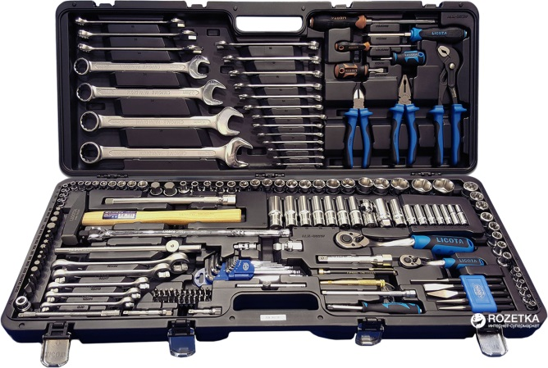

- Одягнути засоби індивідуального захисту
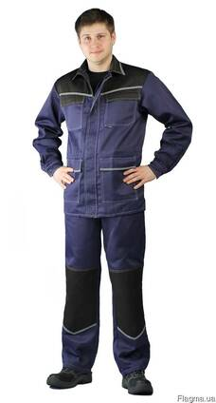

Навчальний елемент | Код | Стор.
Назва: Ремонт системи охолодження.  Професія: «Слюсар з ремонту колісних транспортних засобів» | 7231 | 3

- Від’єднати патрубки від термостату
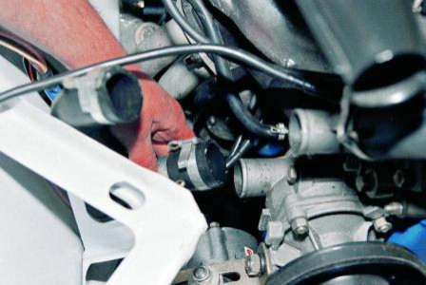

- Замінюємо термостат
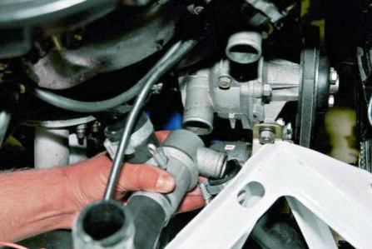

ТЕСТ ДОСЯГНЕНЬ
Зміст тесту, практичних занять | Відповіді учнів | Відмітка майстра в/н
 |  | знає, уміє | не знає, не вміє
Які несправності радіатора існують?
а) Засмічення в наслідок налипання комах
б) Несправні патрубки
в) погнуті ребра охолодження
В наслідок чого виникає електроліз?
а) Відкладення зеленого кольору біля термовмикача
б) несправний термостат
в) Засміченість рубашки охолодження

БЕЗПЕКА ПРАЦІ ПРИ РЕМОНТІ СИСТЕМИ ОХОЛОДЖЕННЯ
До початку робіт необхідно:
- Отримати інструктаж про безпечні умови праці і прийоми виконання виробничого завдання
- Передивитись робоче місце і перевірити правильність розташування налагодженість інструментів, інвентарю, приладів,
- Одягти спецодяг
При ремонті системи охолодження :
- Перевірити наявність та справність всього інструменту
- Під час роботи:
А) підібрати засоби індивідуального захисту, що відповідають характер виконуваної роботи і перевірити їх на відповідність вимогам;
Б) перевірити робоче місце і підходи до нього на відповідність вимоги безпеки праці;
В) підібрати технологічну оснастку, інструмент, устаткування, необхідні при виконанні робіт, перевірити їх на відповідність вимогам безпеки праці
Слюсар з ремонту колісних транспортних засобів не повинен приступати до виконання роботи за таких порушень вимог охорони праці:
А) Недостатньо освітлення робочих місць;
Б) Використання в зоні роботи світильників напругою 50 В;
В) Несправності засобів захисту працюючих, інструменти чи обладнання, зазначених в інструкціях виробників, за яких не допускається;
Г) Несвоєчасне проведення чергових випробувань або закінчення терміну експлуатації засобів захисту працюючих, встановленого заводом-виробником
- По завершенню робіт:
- Прибрати зі стіни інструмент, привести у порядок робоче місце і проходи
- Повідомити майстра про всі неполадки, що виникли під час роботи.

Відеоролик за посиланням
- https://www.youtube.com/watch?v=CnhBt0GtZ_Q
- https://www.youtube.com/watch?v=hfvc-PynI0w&t=51s
- https://www.youtube.com/watch?v=g8WZPPiAiUQ
- Закріплення нового материалу 12.00-13.30

1.Опишіть основні несправності системи охолодження
________________________________________________________________________________________________________________________________________________________________________________________________________________________________________________________________________
2. В наслідок чого виникає перегрів двигуна
________________________________________________________________________________________________________________________________________________________________________________________________________________________________________________________________________
3.Яким інструментом користуємося для ремонту системи охолодження
__________________________________________________________________________________________________________________________________________________________________________________________________________________________________________________________________________________________________________________________________________
4. Охорона праці при ремонті системи охолодження
________________________________________________________________________________________________________________________________________________________________________________________________________________________________________________________________________
1.4 Домашнє завдання: Законспектуйте конспект

Відповіді надсилати 27.04.20 року з 12.00 -13.30 :
на Viber або Телеграм 0995684019
е-mail: andrey03323@gmail.com

Майстер виробничого навчання: В.О.Калмиков

